Předkládá: Mgr. Jiří Pospíšil,
1. náměstek primátora

Zpracoval(i): Mgr. Alexandra Klímková,
vedoucí Odboru správy a údržby majetku města

Bc. Vladimír Hofman,
vedoucí oddělení nakládání
s majetkem města Odboru SÚMM

Zasedání Zastupitelstva města Prostějova
konané dne 07. 12. 2021

Schválení bezúplatného nabytí částí pozemků v k.ú. Čechovice u Prostějova, k.ú. Krasice a k.ú. Prostějov

Návrh usnesení:

Zastupitelstvo města Prostějova
s c h v a l u j e
bezúplatné nabytí částí pozemků p.č. 318/15 – orná půda o výměře cca 3.220 m², p.č. 319/1 – orná půda o výměře cca 631 m², p.č. 320/1 – orná půda o výměře cca 1.038 m², p.č. 321/1 – orná půda o výměře cca 159 m², p.č. 321/2 – orná půda o výměře cca 195 m², p.č. 321/3 – orná půda o výměře cca 239 m², p.č. 321/4 – orná půda o výměře cca 930 m², p.č. 321/5 – orná půda o výměře cca 358 m² a p.č. 321/6 – orná půda o výměře cca 373 m², vše v k.ú. Čechovice u Prostějova, části pozemku p.č. 105/1 – ostatní plocha v k.ú. Krasice o výměře cca 409 m² a části pozemku parc. č. 6033/2 – orná půda v k.ú. Prostějov o výměře cca 446 m² (přesné výměry částí pozemků budou známy po zpracování geometrických plánů) od vlastníka těchto pozemků do vlastnictví Statutárního města Prostějova, včetně uzavření smlouvy o budoucí smlouvě o bezúplatném převodu, za následujících podmínek:
- smlouva o bezúplatném převodu bude uzavřena po nabytí účinnosti změny Územního plánu Prostějov, na základě které budou části pozemků p.č. 319/1, p.č. 320/1, p.č. 321/1, p.č. 321/2, p.č. 321/3, p.č. 321/4, p.č. 321/5 a p.č. 321/6, vše v k.ú. Čechovice u Prostějova, a části pozemků p.č. 5982, p.č. 6033/1 a p.č. 6033/2, vše v k.ú. Prostějov, ve vlastnictví převodce součástí plochy obytné nebo smíšené obytné, a po zpracování geometrických plánů na oddělení převáděných částí pozemků; do té doby budou vzájemné vztahy mezi Statutárním městem Prostějovem a vlastníkem převáděných pozemků ošetřeny smlouvou o budoucí smlouvě o bezúplatném převodu,
- Statutární město Prostějov se zaváže řešit v rámci projektové dokumentace zpracovávané pro budoucí komunikační řešení na převáděných pozemcích umístění 4 míst napojení na inženýrské sítě k pozemkům ve vlastnictví převodce,
- náklady na zpracování geometrických plánů a správní poplatek spojený s podáním návrhu na povolení vkladu vlastnického práva do katastru nemovitostí uhradí Statutární město Prostějov.

P o d p i s y
Předkladatel | Mgr. Jiří Pospíšil, 1. náměstek primátora | 15.11.2021 | Mgr. Pospíšil, v.r.
Za správnost | Mgr. Alexandra Klímková, vedoucí Odboru správy a údržby majetku města | 15.11.2021 | Mgr. Klímková, v.r.
Zpracovatel | Bc. Vladimír Hofman, vedoucí oddělení nakládání s majetkem města Odboru SÚMM | 15.11.2021 | v z. Bc. Hofman, v.r.

Důvodová zpráva:

Realmaxus družstvo, se sídlem Brno, Žabrovřesky, Králova 308/29, PSČ: 616 00, IČ: 269 78 300, je vlastníkem pozemků v k.ú. Čechovice u Prostějova, k.ú. Krasice a k.ú. Prostějov v lokalitě za Novou nemocnicí v Prostějově. Uvedené družstvo je ochotné Statutárnímu městu Prostějov bezúplatně převést části pozemků v této lokalitě o celkové výměře cca 7.998 m² pro budoucí komunikační řešení v této lokalitě v případě, že nabude účinnosti změna Územního plánu Prostějov, na základě které budou části pozemků p.č. 319/1, p.č. 320/1, p.č. 321/1, p.č. 321/2, p.č. 321/3, p.č. 321/4, p.č. 321/5 a p.č. 321/6, vše v k.ú. Čechovice u Prostějova, a části pozemků p.č. 5982, p.č. 6033/1 a p.č. 6033/2, vše v k.ú. Prostějov, ve vlastnictví uvedeného družstva součástí zastavitelné plochy, a to plochy obytné nebo smíšené obytné, tj. plocha zastavitelné rodinnými a bytovými domy. Uvedené družstvo požaduje, aby smlouva o bezúplatném převodu obsahovala závazek Statutárního města Prostějova, že v rámci projektové dokumentace pro budoucí komunikační řešení na převáděných pozemcích bude rovněž řešeno i umístění 4 míst pro napojení na inženýrské sítě k pozemkům v této lokalitě ve vlastnictví uvedeného družstva. Další podmínkou je, že náklady spojené s bezúplatným převodem převáděných pozemků (náklady na zpracování geometrických plánů a správní poplatek spojený s podáním návrhu na povolení vkladu vlastnického práva do katastru nemovitostí) uhradí Statutární město Prostějov. Pro potvrzení navrženého postupu je uvedené družstvo připraveno uzavřít smlouvu o budoucí smlouvě o bezúplatném převodu s uvedenými podmínkami. Uvedené družstvo zdůrazňuje, že je připraveno vzdát se ve prospěch spolupráce s městem a jeho občanů majetku v řádu několika desítek milionů korun na rozvoj nové dopravní infrastruktury, což by mělo být přínosem pro obě strany. Záležitost je řešena pod Sp.Zn.: OSUMM 337/2021.

Stanoviska odborů MMPv (subjektů):

1. Odbor územního plánování a památkové péče sděluje, že předmětné části pozemků navržené k bezúplatnému nabytí do vlastnictví Statutárního města Prostějova jsou dle Územního plánu Prostějov součástí rozvojové plochy Z59 č. plochy 0424 - dopravní infrastruktura (DX). Dle bodu 14.1.2. územního plánu je stavební využití rozvojové plochy Z5 („Plumlovská sever – Pololání“) možné až po vybudování komunikace propojující ulice Plumlovskou a Za Stadionem umístěné mimo jiné právě na ploše č. 0424.

2. Odbor rozvoje a investic sděluje, že výše uvedené části pozemků jsou nezbytné pro realizaci komunikačního propojení ulic J. Lady a Plumlovská, které by v budoucnu mělo odvést dopravu z přetížení okružní křižovatky Plumlovská x J. Lady x Anglická a ulevit tak exhalacemi zatížené přilehlé bytové zástavbě. Výstavba dopravního propojení je také nezbytná pro rozvoj ploch pro bydlení v této části města, jedná se o podmínku etapizace v územním plánu, v důsledku očekáváme zvýšení nabídky pozemků pro bytovou výstavbu a jejich lepší dostupnost. Odbor rozvoj a investic také připravuje zadání studie technického řešení propojení, na základě které dojde k jednání o výkupu dalších potřebných pozemků.

3. Odbor dopravy jako příslušný silniční správní úřad pro místní komunikace, veřejně přístupné účelové komunikace a silnice II. a III. tříd dle § 40 odst. 4 a 5 zákona č. 13/1997 Sb., o pozemních komunikacích, ve znění pozdějších předpisů, sděluje, že nemá námitek ke schválení navrženého usnesení.

Rada města Prostějova dne 17.08.2021 usnesením č. 1721 doporučila Zastupitelstvu města Prostějova schválit bezúplatné nabytí částí pozemků p.č. 318/15 – orná půda o výměře cca 3.220 m², p.č. 319/1 – orná půda o výměře cca 631 m², p.č. 320/1 – orná půda o výměře cca 1.038 m², p.č. 321/1 – orná půda o výměře cca 159 m², p.č. 321/2 – orná půda o výměře cca 195 m², p.č. 321/3 – orná půda o výměře cca 239 m², p.č. 321/4 – orná půda o výměře cca 930 m², p.č. 321/5 – orná půda o výměře cca 358 m² a p.č. 321/6 – orná půda o výměře cca 373 m², vše v k.ú. Čechovice u Prostějova, části pozemku p.č. 105/1 – ostatní plocha v k.ú. Krasice o výměře cca 409 m² a části pozemku parc. č. 6033/2 – orná půda v k.ú. Prostějov o výměře cca 446 m² (přesné výměry částí pozemků budou známy po zpracování geometrických plánů) od vlastníka těchto pozemků do vlastnictví Statutárního města Prostějova, včetně uzavření smlouvy o budoucí smlouvě o bezúplatném převodu, za následujících podmínek:
- smlouva o bezúplatném převodu bude uzavřena po nabytí účinnosti změny Územního plánu Prostějov, na základě které budou části pozemků p.č. 319/1, p.č. 320/1, p.č. 321/1, p.č. 321/2, p.č. 321/3, p.č. 321/4, p.č. 321/5 a p.č. 321/6, vše v k.ú. Čechovice u Prostějova, a části pozemků p.č. 5982, p.č. 6033/1 a p.č. 6033/2, vše v k.ú. Prostějov, ve vlastnictví převodce součástí plochy obytné nebo smíšené obytné, a po zpracování geometrických plánů na oddělení převáděných částí pozemků; do té doby budou vzájemné vztahy mezi Statutárním městem Prostějovem a vlastníkem převáděných pozemků ošetřeny smlouvou o budoucí smlouvě o bezúplatném převodu,
- Statutární město Prostějov se zaváže řešit v rámci projektové dokumentace zpracovávané pro budoucí komunikační řešení na převáděných pozemcích umístění 4 míst napojení na inženýrské sítě k pozemkům ve vlastnictví převodce,
- náklady na zpracování geometrických plánů a správní poplatek spojený s podáním návrhu na povolení vkladu vlastnického práva do katastru nemovitostí uhradí Statutární město Prostějov.

4. Stanovisko předkladatele:
Pro potřeby budoucí realizace komunikačního propojení v lokalitě za Novou nemocnicí v Prostějově Odbor správy a údržby majetku města nemá námitek ke schválení bezúplatného nabytí částí pozemků p.č. 318/15 – orná půda o výměře cca 3.220 m², p.č. 319/1 – orná půda o výměře cca 631 m², p.č. 320/1 – orná půda o výměře cca 1.038 m², p.č. 321/1 – orná půda o výměře cca 159 m², p.č. 321/2 – orná půda o výměře cca 195 m², p.č. 321/3 – orná půda o výměře cca 239 m², p.č. 321/4 – orná půda o výměře cca 930 m², p.č. 321/5 – orná půda o výměře cca 358 m² a p.č. 321/6 – orná půda o výměře cca 373 m², vše v k.ú. Čechovice u Prostějova, části pozemku p.č. 105/1 – ostatní plocha v k.ú. Krasice o výměře cca 409 m² a části pozemku parc. č. 6033/2 – orná půda v k.ú. Prostějov o výměře cca 446 m² (přesné výměry částí pozemků budou známy po zpracování geometrických plánů) od vlastníka těchto pozemků do vlastnictví Statutárního města Prostějova, včetně uzavření smlouvy o budoucí smlouvě o bezúplatném převodu, za požadovaných podmínek uvedených v návrhu usnesení.
Je třeba zdůraznit, že se v rámci navrženého bezúplatného nabytí částí předmětných pozemků jedná o části pozemků, které jsou v souladu s platným Územním plánem Prostějov součástí rozvojové plochy pro vybudování dopravní infrastruktury, a proto jsou části předmětných pozemků navrženy k bezúplatnému nabytí pro účely budoucího komunikačního řešení. Statutární město Prostějov se však žádným způsobem nezavazuje přímo k realizaci komunikačního propojení, které je na předmětných částech pozemků naplánováno. Získáním vlastnického práva k těmto pozemků Statutární město Prostějov získává jednak majetek nemalé hodnoty, ale především může významně ovlivnit a nastavit pravidla pro realizaci tohoto, z hlediska rozvoje města, důležitého komunikačního propojení.

Důvodová zpráva obsahuje stanoviska dotčených odborů MMPv (subjektů)
Odbor MMPv (subjekt) |  | Stanovisko ze dne | Resumé
1. | OÚPPP | 22.09.2021 | předmětné části pozemků jsou dle Územního plánu Prostějov součástí rozvojové plochy Z59 č. plochy 0424 - dopravní infrastruktura (DX); dle bodu 14.1.2. územního plánu je stavební využití rozvojové plochy Z5 („Plumlovská sever – Pololání“) možné až po vybudování komunikace propojující ulice Plumlovskou a Za Stadionem umístěné mimo jiné právě na ploše č. 0424
2. | ORI | 12.10.2021 | uvedené části pozemků jsou nezbytné pro realizaci komunikačního propojení ulic J. Lady a Plumlovská, které by v budoucnu mělo odvést dopravu z přetížení okružní křižovatky Plumlovská x J. Lady x Anglická a ulevit tak exhalacemi zatížené přilehlé bytové zástavbě; výstavba dopravního propojení je také nezbytná pro rozvoj ploch pro bydlení v této části města, jedná se o podmínku etapizace v územním plánu, v důsledku očekáváme zvýšení nabídky pozemků pro bytovou výstavbu a jejich lepší dostupnost; ORI také připravuje zadání studie technického řešení propojení, na základě které dojde k jednání o výkupu dalších potřebných pozemků
3. | OD | 02.11.2021 | nemá námitek
4. | OSÚMM | 15.11.2021 | nemá námitek

Přílohy:
grafický podklad pro převod pozemků pro budoucí komunikaci – příloha č. 1
přehledová fotomapa – příloha č. 2

Příloha č. 1
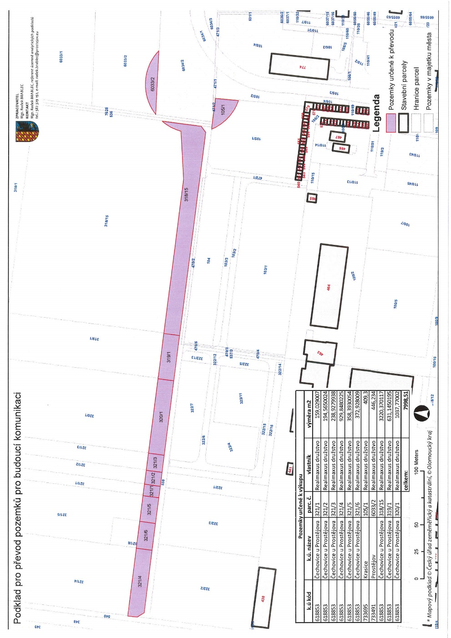
Příloha č. 2
